Curso: LEI _X_; LEICE __; LEIRP __; Nome do Estudante: Maria Ana da Cruz Candeias Matos Pontes; Número: 2023133420
Curso: LEI _X_; LEICE __; LEIRP __; Nome do Estudante: Daniel Pimenta Cavaco; Número: 2023132826
Curso: LEI _X_; LEICE __; LEIRP __; Nome do Estudante: Diogo Franja Correia; Número: 2024152253

1. Enunciado do Exercício
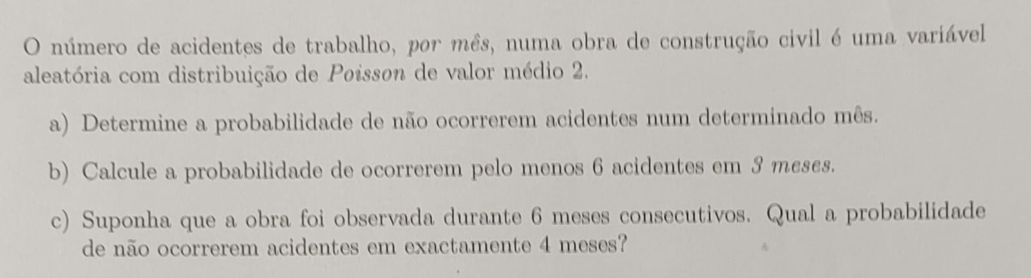

2. Solução da Ferramenta de IA
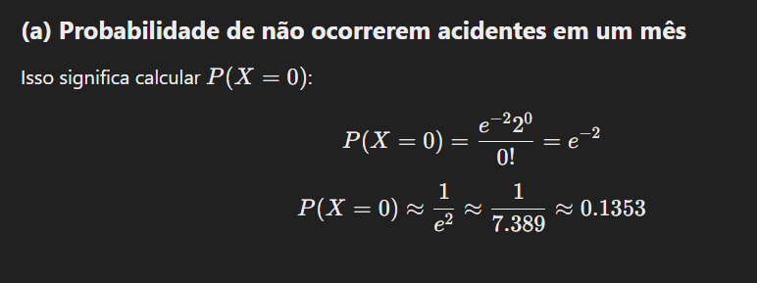
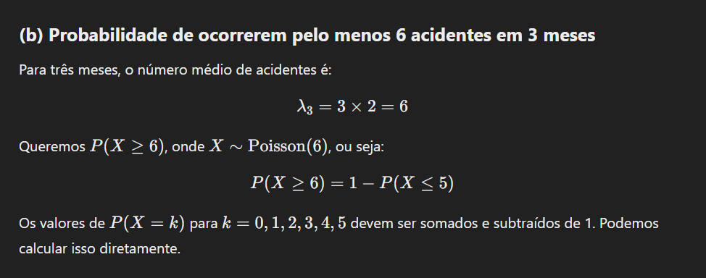
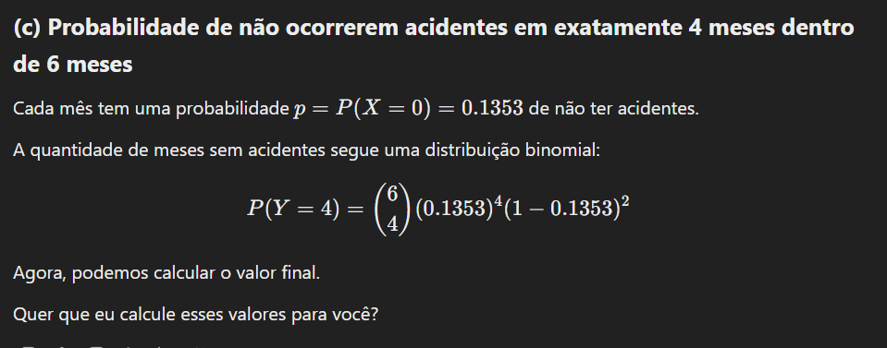
3. Análise Crítica
a)
A ferramenta ChatGPT, optou por demonstrar o cálculo, usando o método manual, enquanto em aula optaríamos pelo o uso da calculadora gráfica, auxiliando-nos na obtenção de um resultado conciso. O mesmo não apresentou erros, apresentou os cálculos intermediários, contudo na nossa opinião poderia ser mais claro, no sentido onde poderia explicar cada passa, para percebermos todos os pontos
b)
Na alínea b), “o ChatGPT”, não apresentou nenhum erro de calculo, pelo o contrário, também adaptou o método de calculo que algumas calculadoras gráficas necessitam de optar, sendo abrangente, contudo o mesmo não facultou a resposta final da alínea nem a sua respetiva explicação, tornando a resolução insuficiente.
c)
Na alínea c), a ferramenta, foi explicativo na vertente para como chegar aos resultados e com pouca falha ou nenhum no raciocínio, no entanto apenas limitou-se a demonstrar os passos a seguir para resolver o problema. À semelhança da alínea b), não facultou a respostas final.

4. Correção e Solução Final
